Отчёт за февраль месяц группы «Полянка»
В феврале месяце мы работали над четырьмя основными темами: «Путешествие на Юг», «Кто в море живёт , что по морю плывёт?», «Про храбрых и отважных», «Про самых любимых».
«Путешествие на Юг»
В группе была организована тематическая выставка:
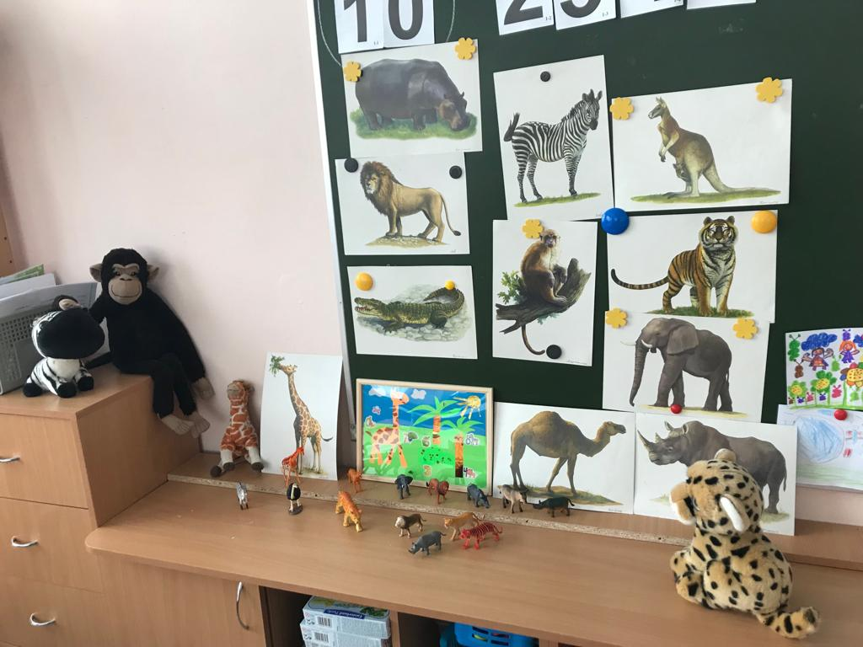

Нарисованы ребятами рисунки «Солнечный летний денёк», «Фантастический цветы»; лепили обезьянок.
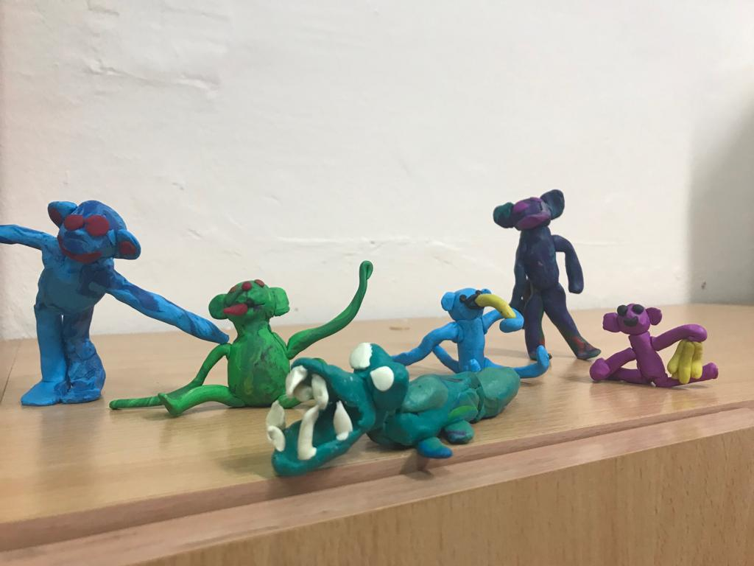

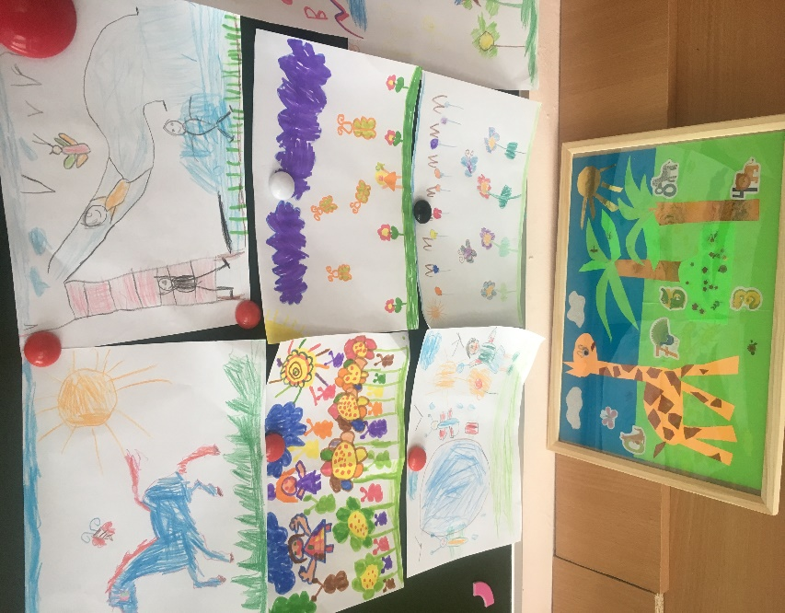
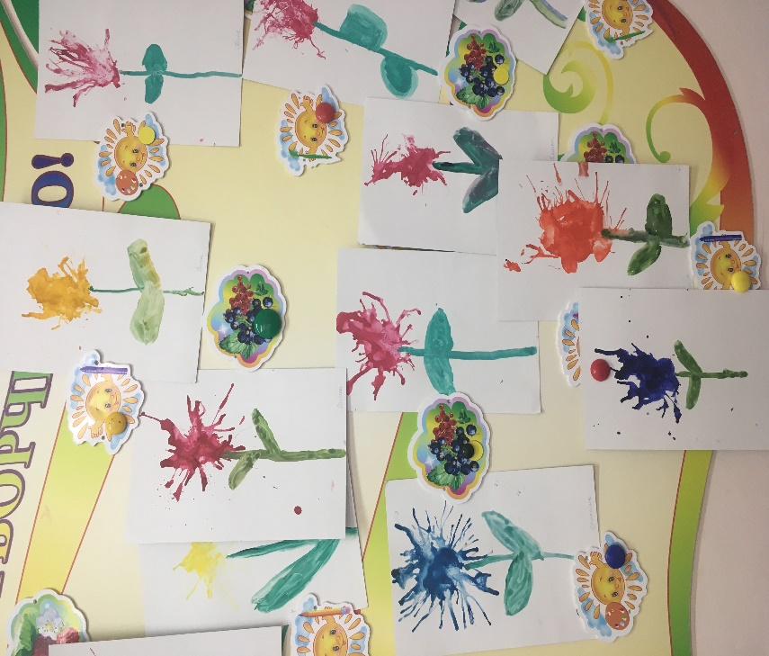

«Кто в море живёт,что по морю плывёт?»
В группе была организована тематическая выставка.
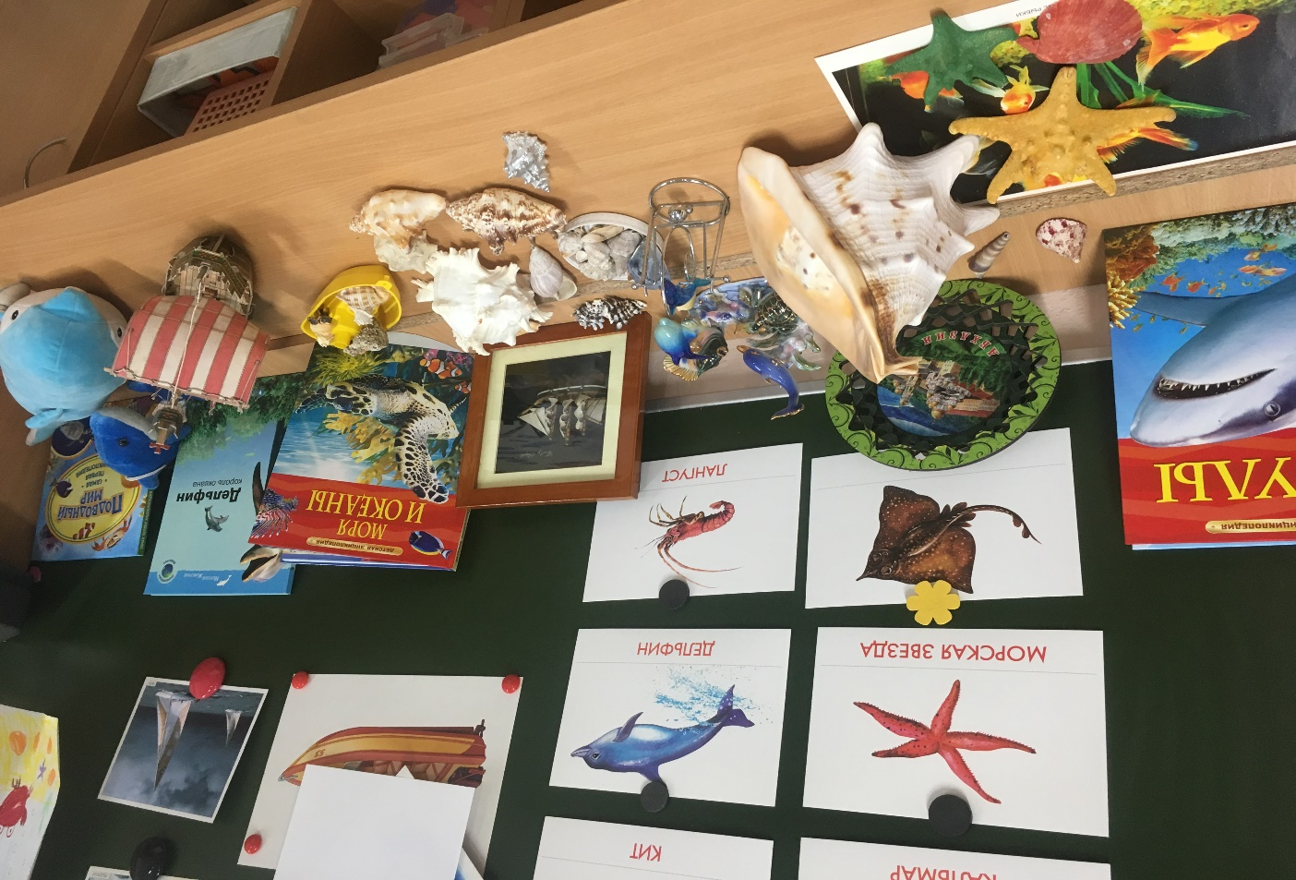

Коллективно изготовлен «Морской» макет с его обитателями (из гипса заранее были сделаны по трафаретам морские фигурки, затем раскрашены акварельными красками ;из природного материала и пластилина сделаны черепашки )
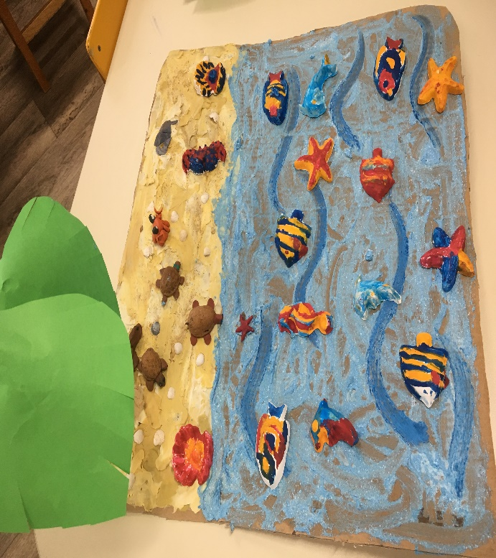
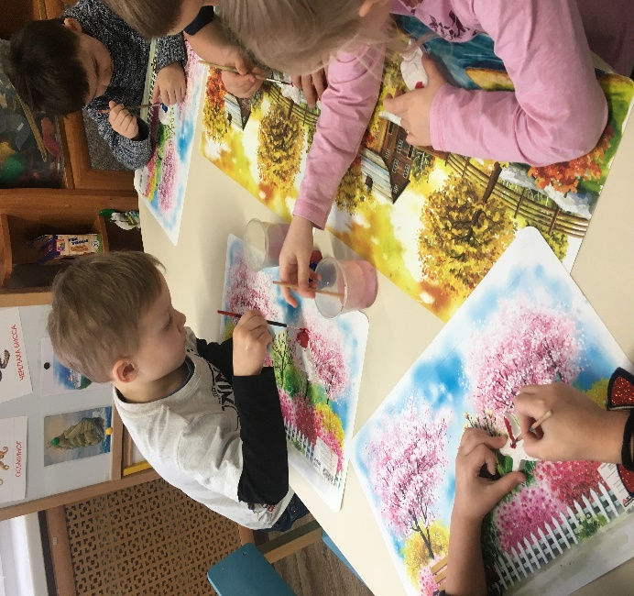

«Про храбрых и отважных!».
На этой неделе мы готовили подарки и поздравления любимым папам; смотрели презентацию «Защитники Отечества» ,организовали тематическую выставку в группе;
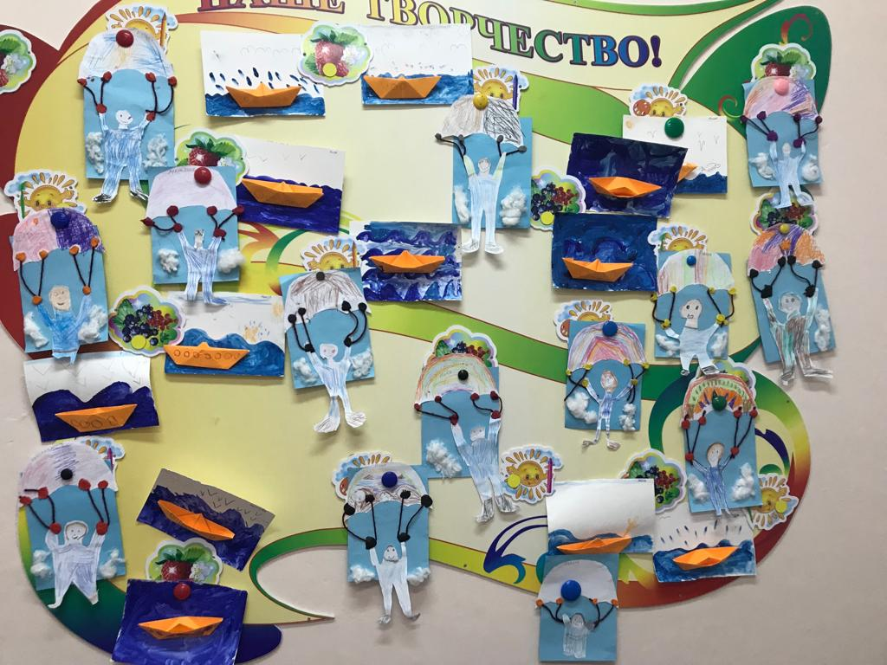
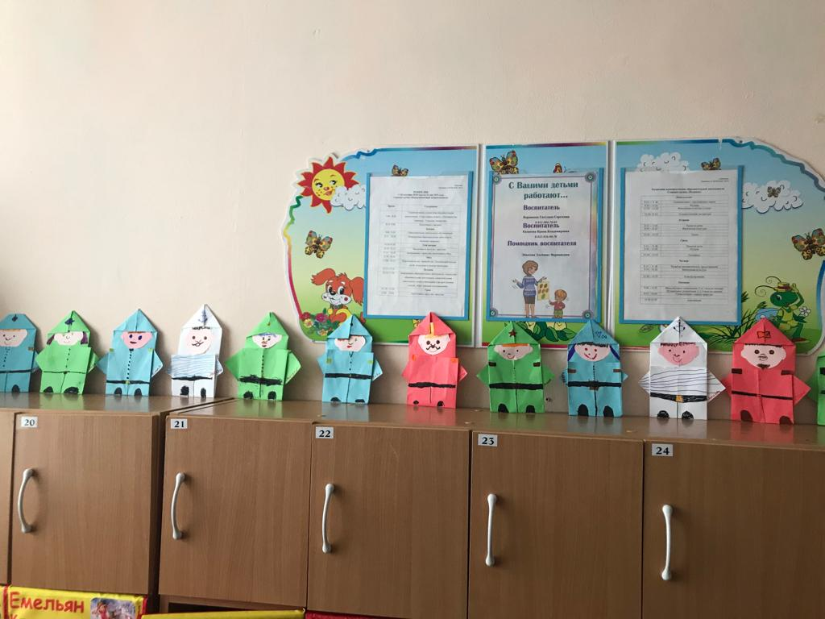

Гостями группы на этой неделе были родители Кати Л.-они оба военнослужащие-показали и рассказали ребятам много интересного!

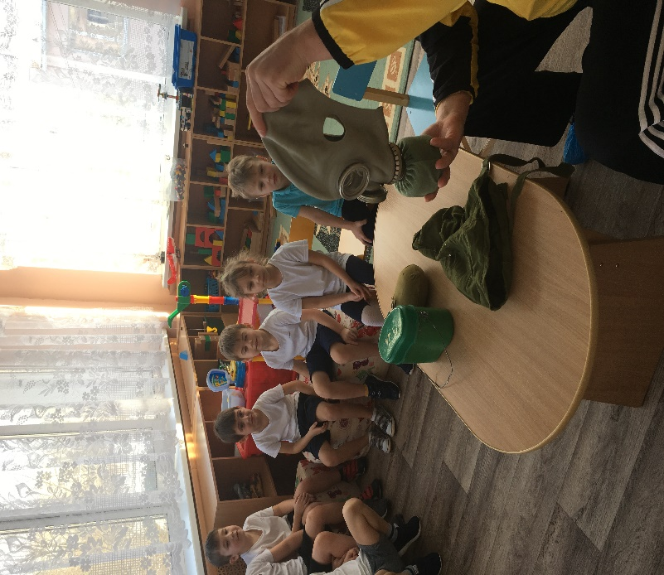
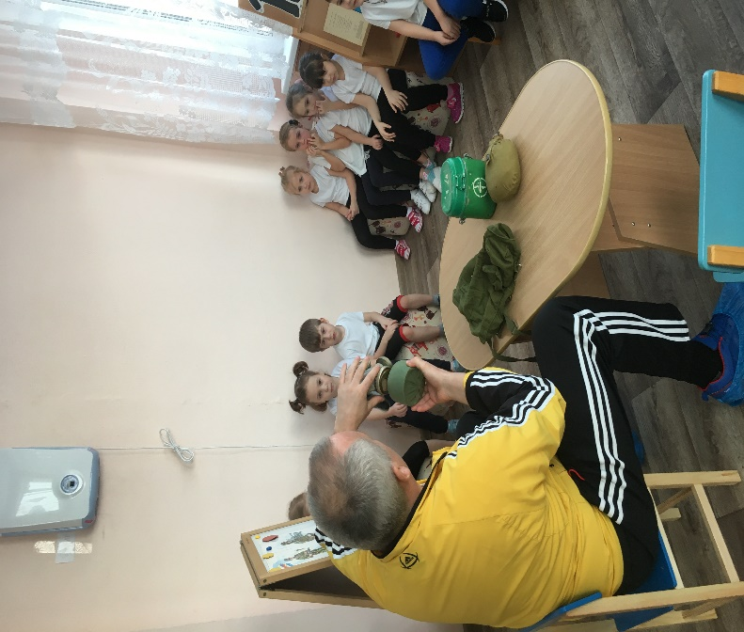

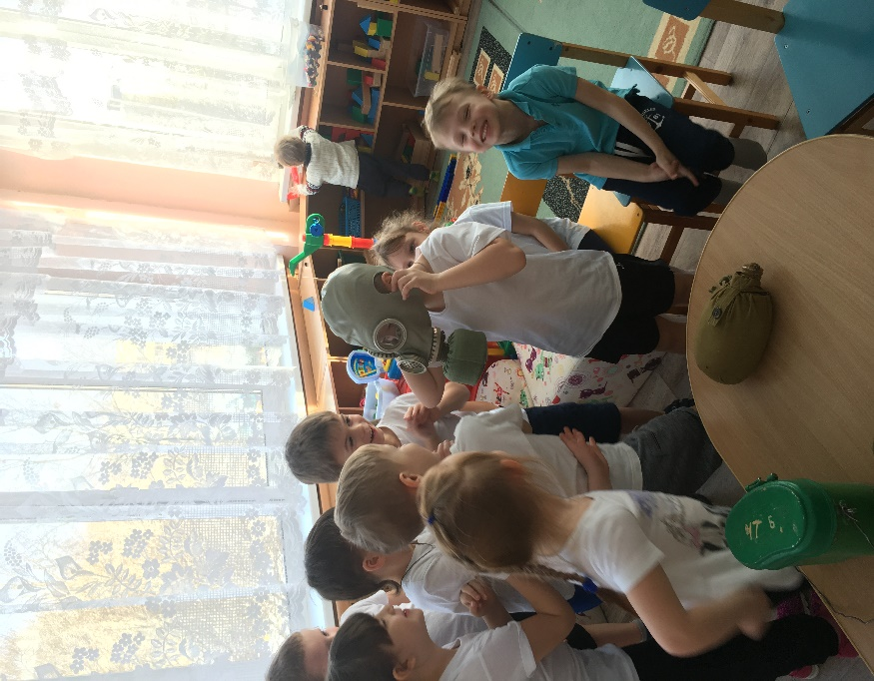
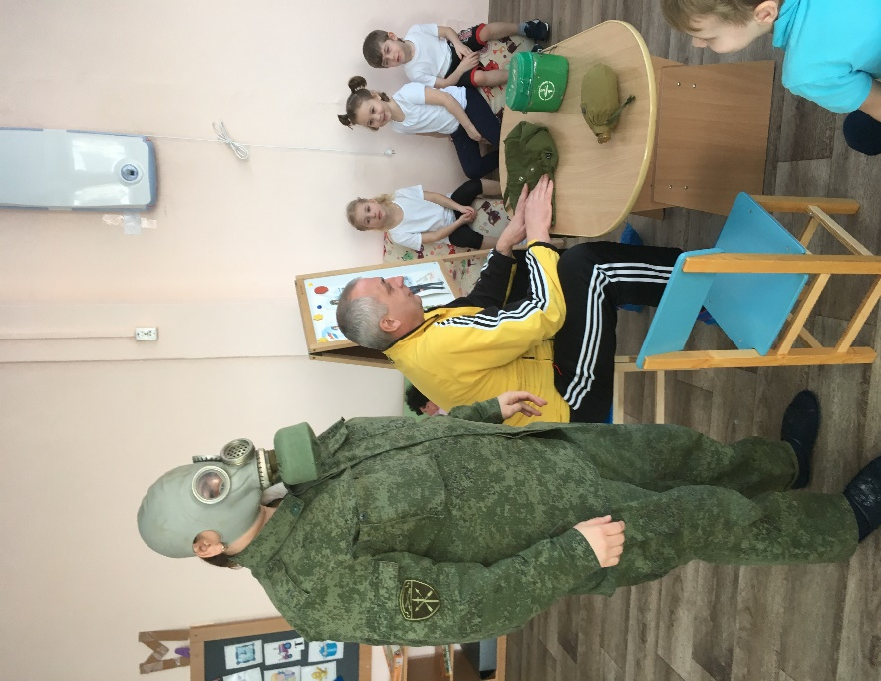

Коллективной работой стал Российский флаг (пластилин + коктейльные трубочки)
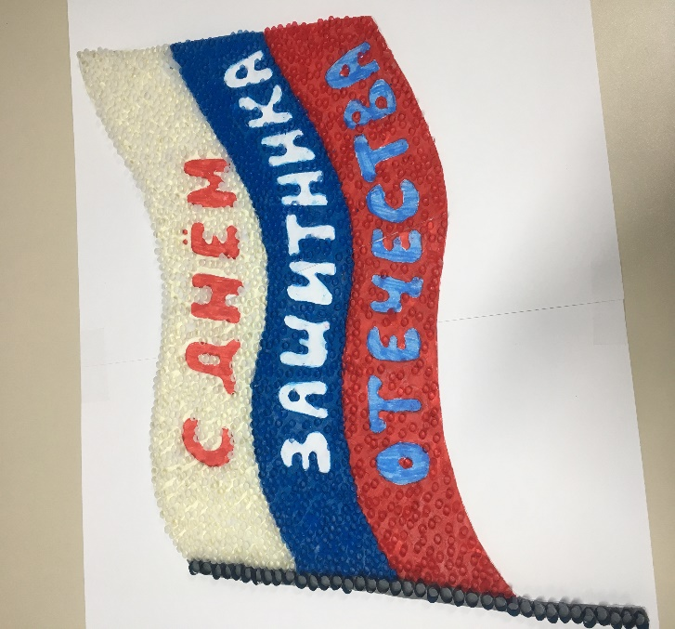
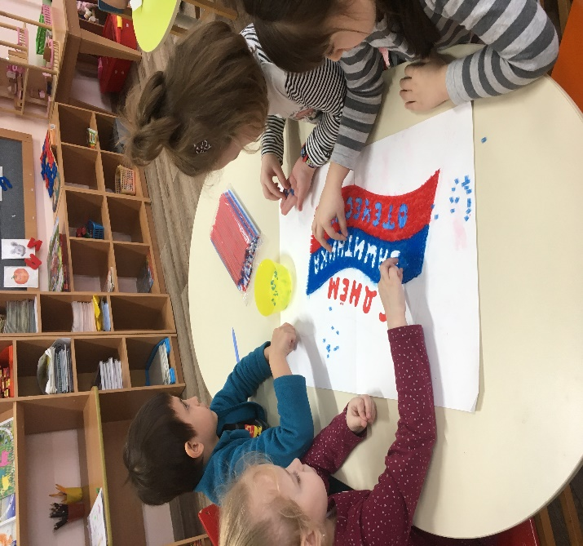

Мальчики нашей группы получили поздравления от девочек и воспитателей в виде праздничного поздравительного плаката.

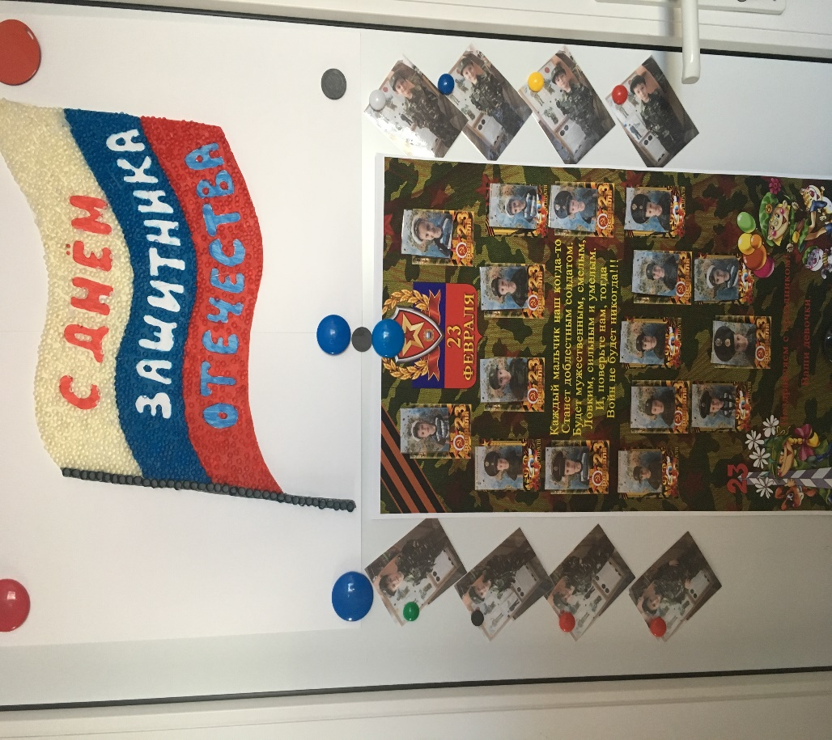

Завершением недели стал спортивный праздник посвященный Дню Защитника Отечества с участием пап и дедушек наших ребят.

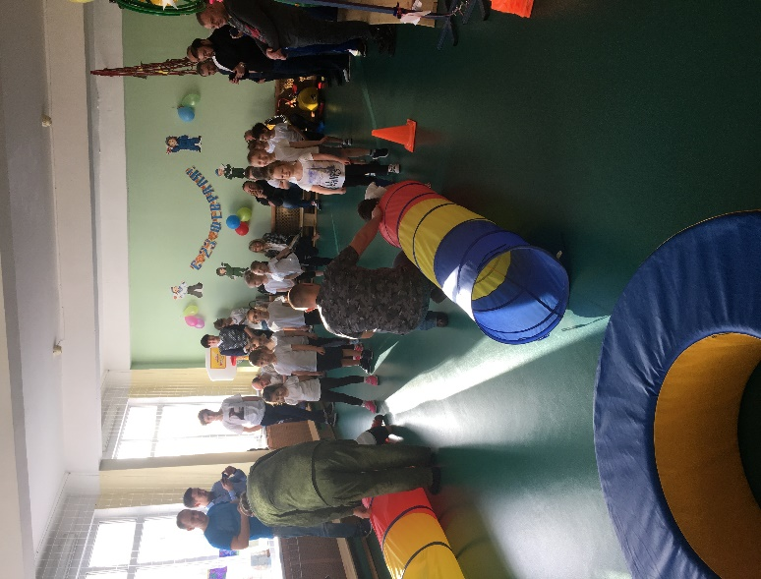
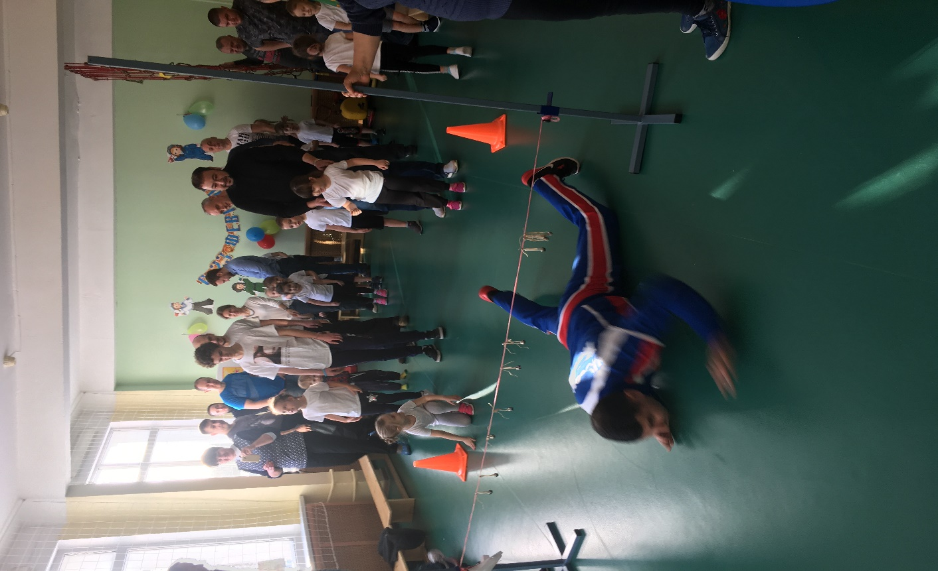
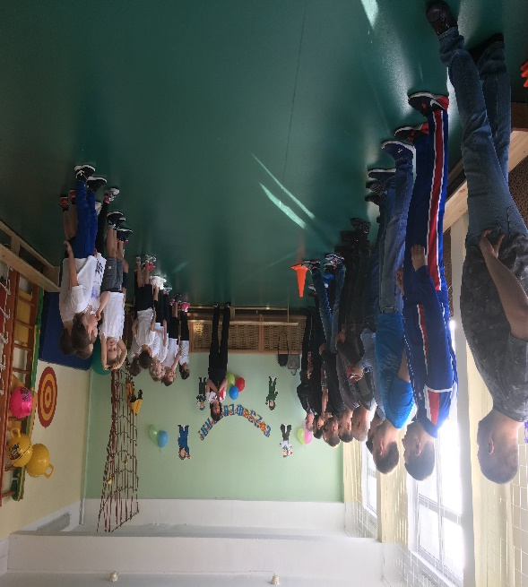

«Про самых любимых !»
На этой неделе в группе мы организовали выставку поделок «Букет любимой мамочке», готовили подарки к Международному Женскому Дню, лепили из пластилина угощения к празднику , изготовили коллективную работу .

